Учреждение образования
«Белорусский государственный технологический университет»

Кафедра информатики и веб-дизайна

Курсовая работа

Выполнил:
Студент 2 курса 3 группы ФИТ
Ребеш Марк Дмитриевич

2020 г.

- Анализ предметной области
Объектом разработки являются интерфейсы сайта социальной сети. Социальные сети – очень актуальная тема. Социальные сети нужны для упрощения процесса передачи и получения информации. Они позволяют общаться с людьми на огромных расстояниях, даже за пределами страны, с помощью электронных писем, аудиозвонков и даже видеозвонков. Также с помощью социальных сетей можно делиться аудио и видеофайлами. В общем, социальные сети оказывают большое влияние на повседневную жизнь большинства людей, начиная от обычных диалогов, с прослушивания музыки, просмотра видео, и заканчивая созданием больших групп, в которые могут объединяться тысячи и сотни тысяч человек.
В настоящее время у большинства людей не возникает больших проблем с использованием социальных сетей. Для этого достаточно лишь иметь устройство с подключением к интернету и с соответствующим программным обеспечением.
В ходе выполнения курсовой работы необходимо разработать пользовательские интерфейсы сайта социальной сети, который будет приятным внешне, интуитивно понятным и обладающим соответствующим функционалом.
Для этого необходимо выяснить и учесть требования к содержимому сайта, а также разработать и спроектировать удобный интерфейс для пользователей.
- Обзор основных аналогов
2.1. Вконтакте
  - Общая характеристика сайта
Одним из аналогов социальной сети является ВКонтакте. Эта социальная сеть находится по адресу: https://vk.com. Целевая аудитория – человек в возрасте от 21 года до 40 лет, любого пола, со средним или высоким доходом и разнообразными увлечениями.
  - Оценка начальной страницы
Если у вас нет аккаунта в данной социальной сети и вы заходите туда, используя браузер, то при первом переходе по ссылке вам будет показано окно регистрации и входа, которое изображено на рис. 1.
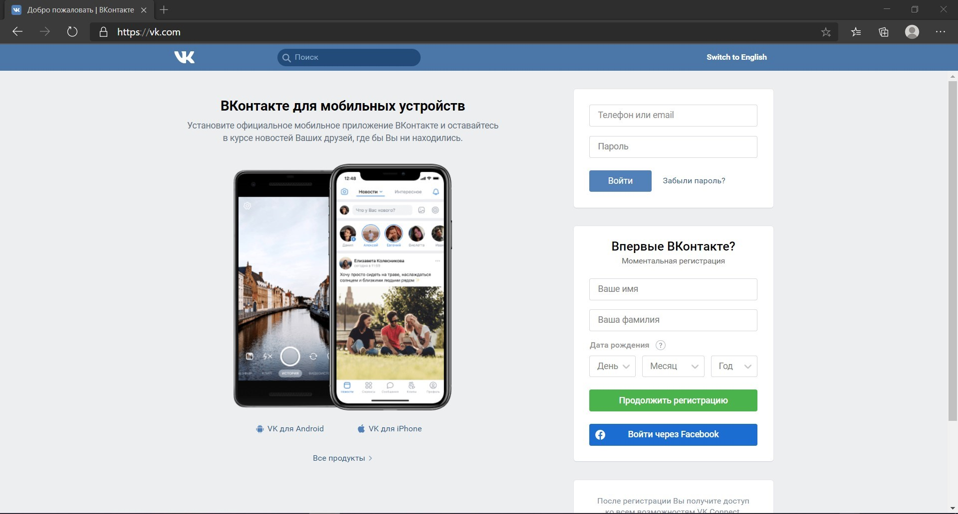
Рис. 1
Также есть официальное приложение для устройств на базе Android и IOS, которое можно бесплатно скачать с Play Market или AppStore соответственно. Имеются и неофициальные приложения, которые имеют различные модификации, такие как: кастомизация внешнего вида приложения, бесплатное прослушивание музыки, и другое. Рассматривать мы их здесь не будем. На рис. 2 показан пример начального окна приложения на операционной системе Android.
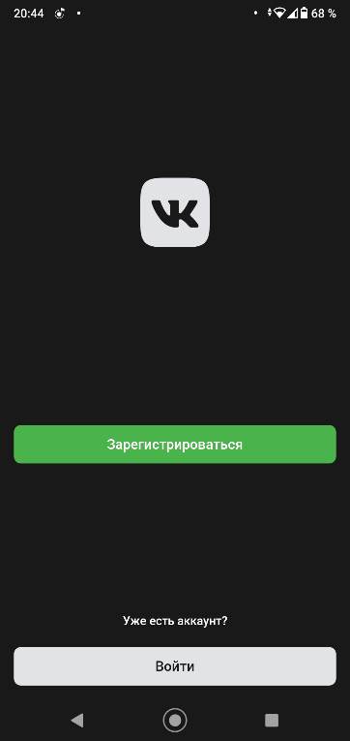
Рис.. 2
Начальная страница сайта позволяет создать новый или войти уже в существующий аккаунт. В браузерной версии также есть функция “моментальной регистрации”, которая позволяет создать аккаунт, максимально быстро, пользуясь лишь самой необходимой информацией для регистрации. Для регистрации на в данной социальной сети необходимо ввести: имя, фамилию, дату рождения, пол, номер телефона или электронную почту и придумать пароль.
После создания аккаунта и сохранения данных входа в cookie , при попытке снова перейти по ссылке https://vk.com вы попадёте на адрес https://vk.com/feed. На рис. 3 показана данная страница.
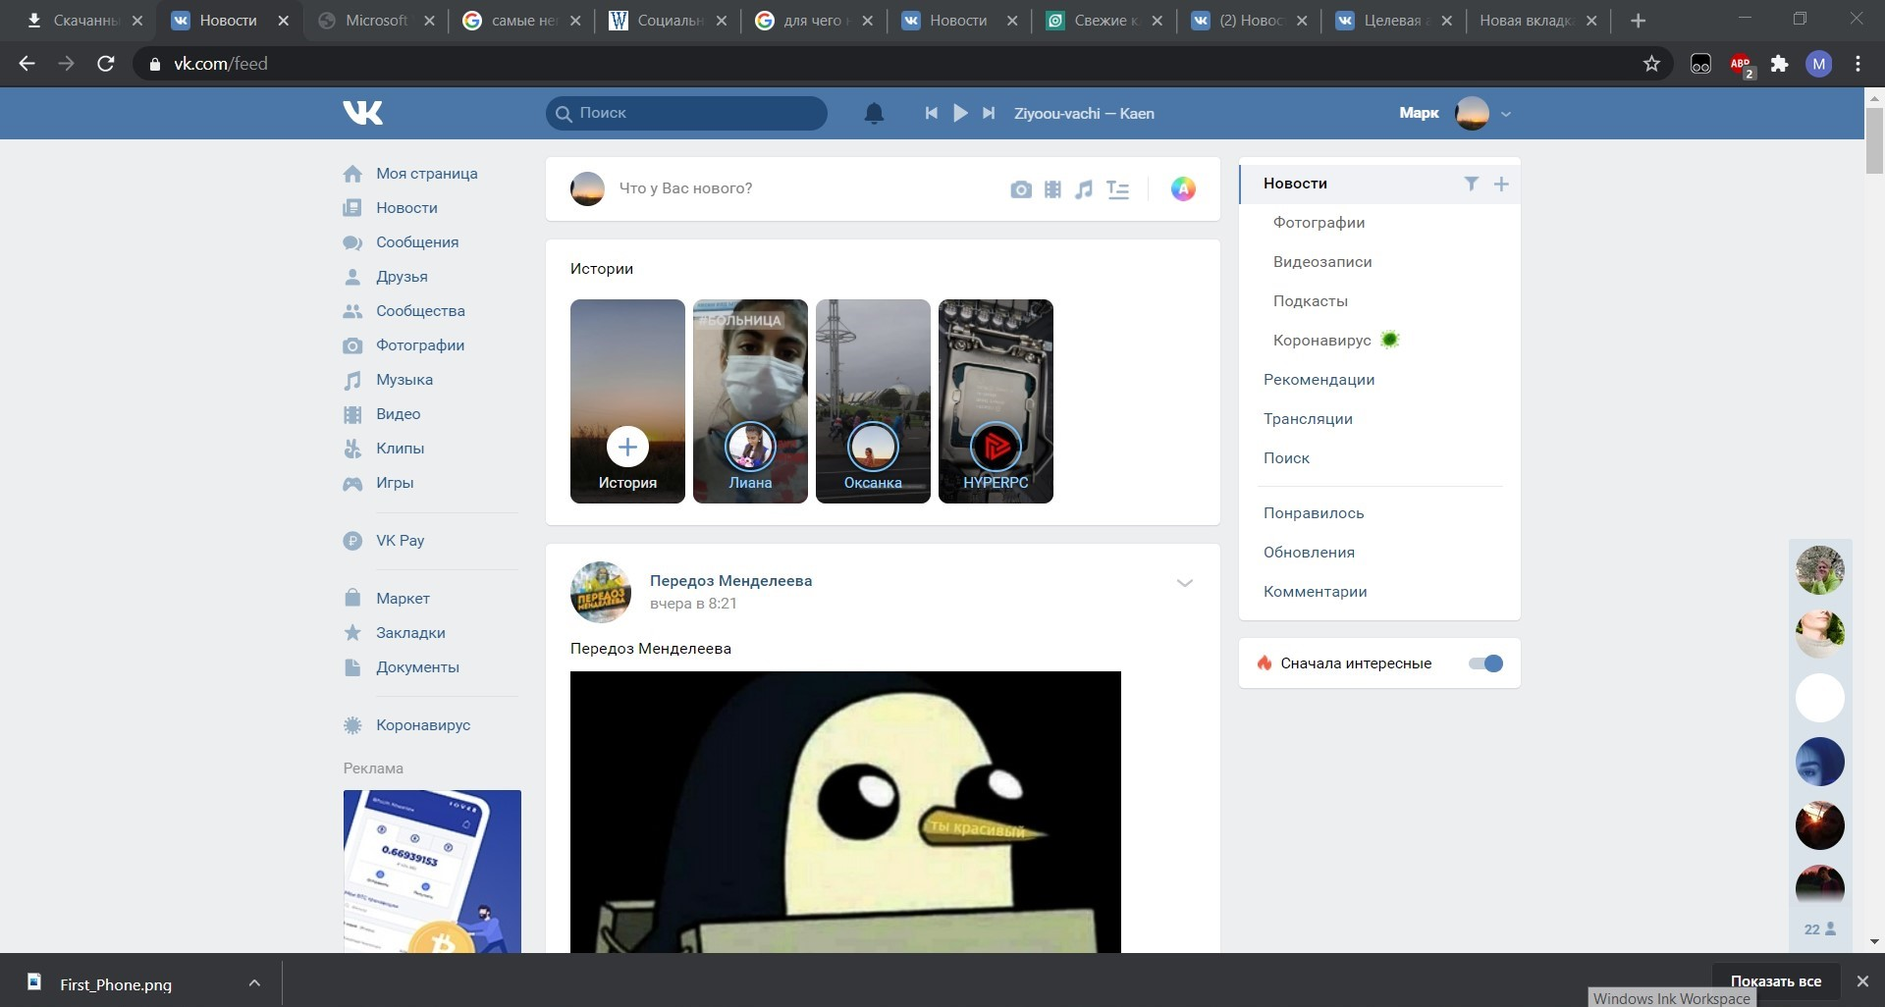
Рис. 3
На начальной странице сайта присутствуют все необходимые элементы. Слева на странице изображено меню сайта, пункты которого расположены в столбец. Сверху расположена панель быстрого поиска, с помощью которой можно быстро искать сообщества или людей. Справа от панели расположена иконка уведомлений, а еще правее – панель управления музыкой, за которой расположена часть главной фотографии на странице пользователя и кнопка, позволяющая настроить аккаунт. Справа от основной информации на странице находится панель для фильтрации новостей(в данной социальной сети новостями являются новые изменения на страницах друзей или на страницах сообществ). Под панелью быстрого поиска находится панель для быстрого создания новых постов, под которой находится панель для создания историй. В центре, если пролистать ниже находятся сами обновления всех друзей или сообществ, в которых вы состоите. Обновления представлены в виде отдельных элементов. Справа в нижнем углу, расположены люди, с которыми вы общались в последнее время, от самого нового сообщения, до старого, начиная сверху. Также на сайте присутствует реклама, но она не сильно навязчива и находится обычно слева, под меню сайта. На мобильных операционных системах функционал и дизайн очень похож, за исключением того, что меню там выдвижное, так что дальше буду рассказывать обобщённо для мобильной и браузерной версии. Своим количеством пунктов уже на начальной странице сайт показывает свою функциональность и гибкость, все свои возможные способы для передачи или получения информации, самовыражения, общения. Целью этого сайта является объединение людей по интересам, работе и многим другим критериям, дать им возможность обмениваться информацией, а также упрощение и облегчение жизни.
Логотип ВКонтакте — узнаваемый символ. Он состоит из монограммы VK и фирменной иконки — квадратной подложки с закруглёнными краями (изображён на рис.4).

Рис. 4
На мой взгляд поисковая система в этой социальной сети построена хорошо. Все пункты в меню описывают то, чем они и являются, в них всё отсортировано и сгруппировано.
  - Оценка доброжелательности сайта
ВКонтакте выполняет, все функции, которое должны быть у полноценной социальной сети, и даже больше, например, здесь можно полноценно прослушивать музыку. Информация представлена просто и понятно, но в некоторых моментах могут возникнуть сложности, например, из-за своего большого функционала и универсальности новый пользователь может запутаться в таком большом количестве еще неизвестных пунктов. Почти все ошибки исправляются довольно легко: есть функция редактирования уже отправленных сообщений, их удаления, также можно редактировать уже созданные посты, свои комментарии к ним и т.д. На мой взгляд сайт можно назвать доброжелательным.
  - Анализ дизайна веб-сайта
В дизайне рассматриваемой социальной сети преобладают синий, голубой цвета и их оттенки, которые обладают успокаивающим и позитивным воздействием на психику. При переходе по меню меняется только центральная часть страницы, то есть меню статично и это позволяет ускорить работу и не отвлекаться на поиски его пунктов. Логотип сайта также статичен и находится в левом верхнем углу. Больше всего в дизайне мне понравилось постоянство меню, то что для комфортного использования сайта достаточно лишь научиться пользоваться этим самым меню. Также понравился спокойный цвет и плавность форм.
2.2. Facebook
  - Общая характеристика сайта
Одним из аналогов социальной сети является Facebook. Эта социальная сеть находится по адресу: https://www.facebook.com/ . Целевой аудиторией данного сайта являются: мужчина или женщина от 25 до 44 лет. С высшим образованием. Житель столицы или крупного города. Занимает хорошую должность / имеет свое дело / предпочитает фриланс. Обладает активной жизненной позицией. Интересуется бизнесом, политикой, IT-сферой, различными сферами культуры. В социальной сети нацелен на поиск деловых контактов.
  - Оценка начальной страницы
Если у вас нет аккаунта в данной социальной сети и вы заходите туда, используя браузер, то при первом переходе по ссылке вам будет показано окно регистрации и входа, которое изображено на рис. 5.
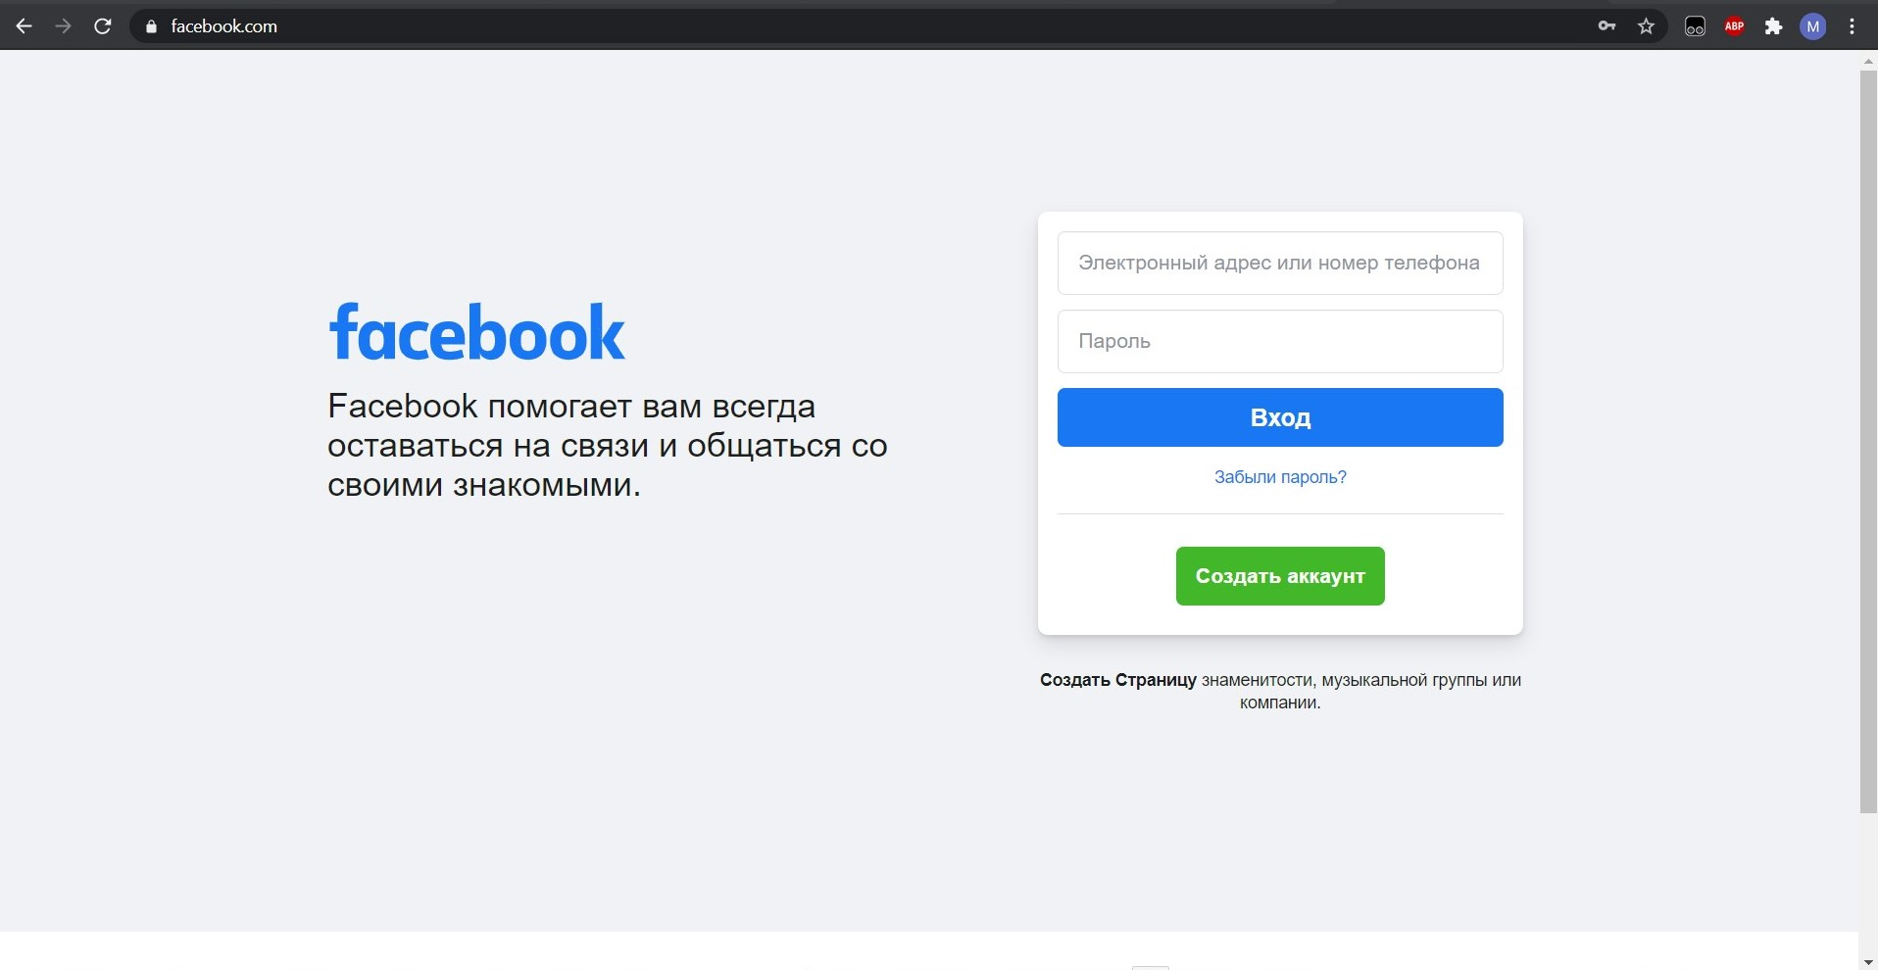
Рис. 5
Также есть официальное приложение для устройств на базе Android и IOS, которое можно бесплатно скачать с Play Market или AppStore соответственно. Пример начальной страницы приложения на OC Android показан на рис. 6.
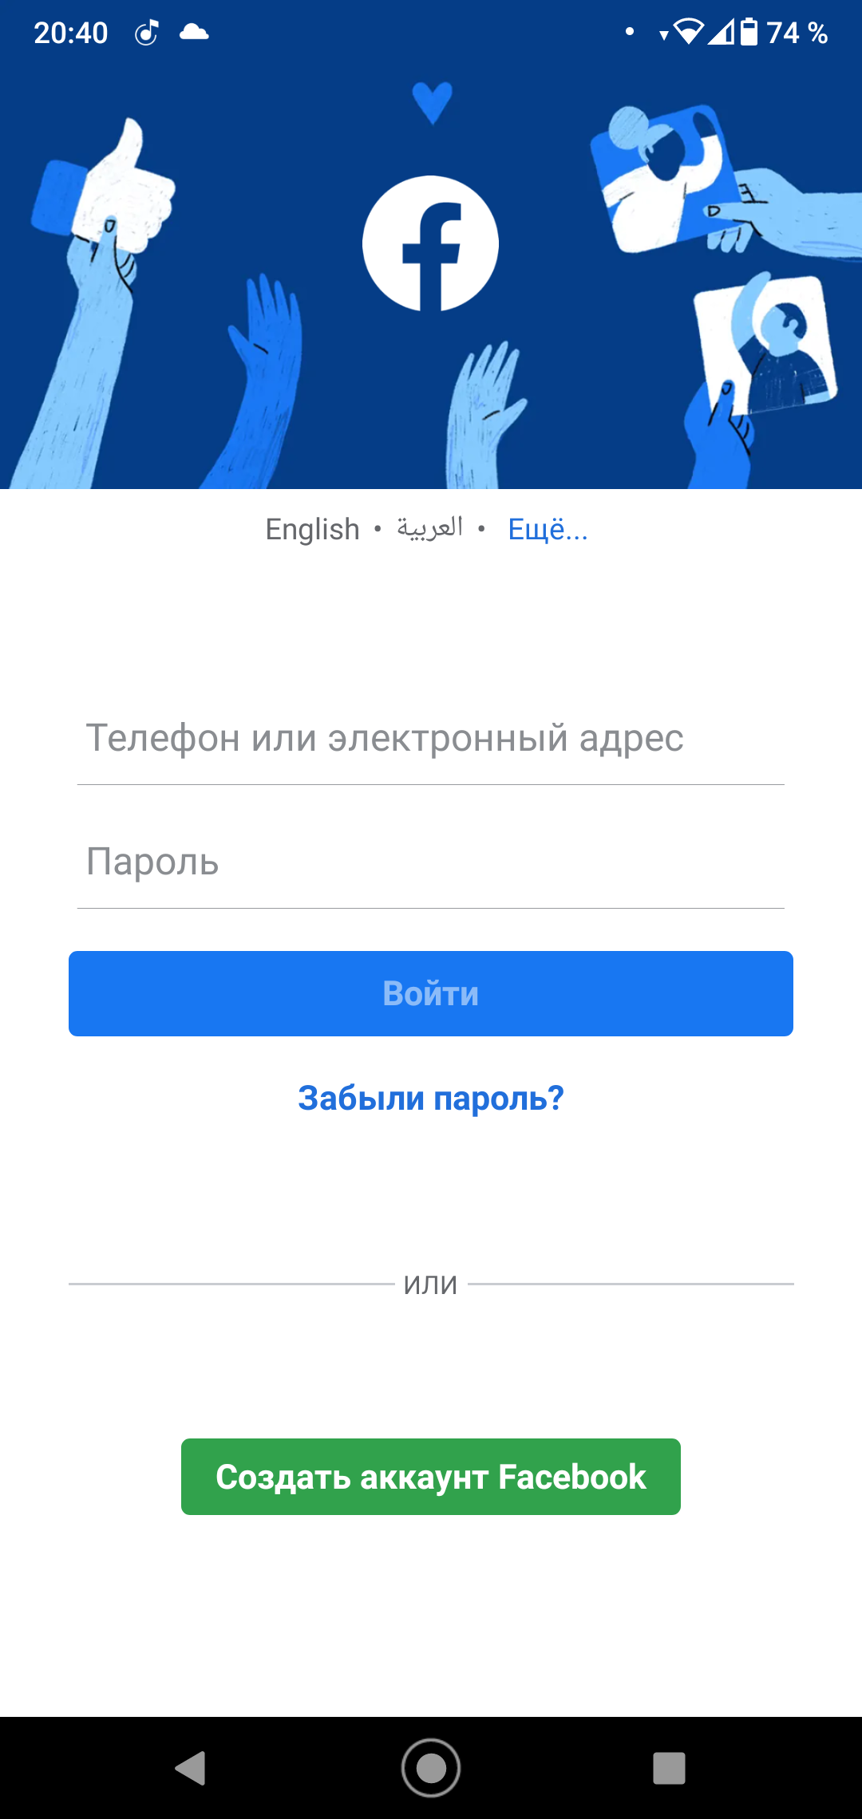
Рис. 6
Начальная страница сайта позволяет создать новый или войти уже в существующий аккаунт. После регистрации или входа в аккаунт нас встречает окно, которое изображено на рис. 7.
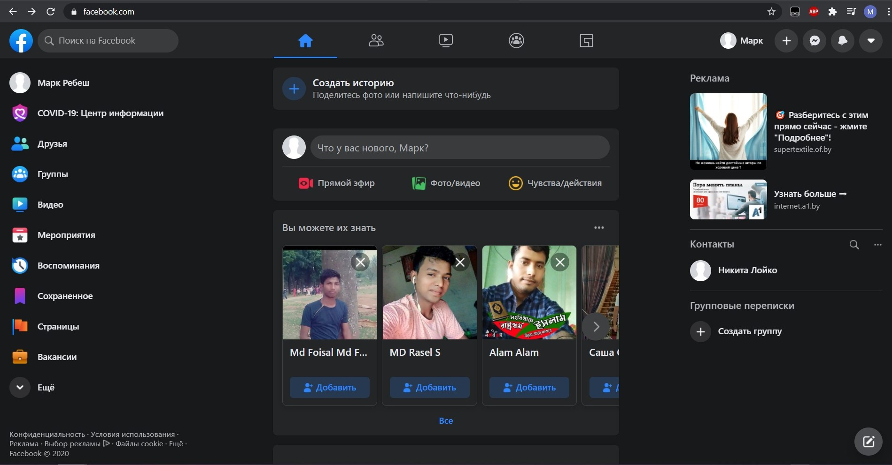
Рис. 7
На начальной странице сайта присутствуют все необходимые элементы управления. Слева на странице находится частично свёрнутое меню навигации, над ним – строка поиска. Правее строки поиска, по центру экрана, находятся популярные пункты меню, предназначенные для повышения скорости работы. Правее этих пунктов расположены имя пользователя, настройки и ещё некоторые значки, под которыми находится реклама, некоторые контакты и группы. По центру страницы расположена основная информация – рекомендации, обновления друзей и сообществ, на которые вы подписаны.
Своим количеством пунктов уже на начальной странице сайт показывает свою гибкость, все свои возможные способы для передачи или получения информации, самовыражения, общения. Целью этого сайта является объединение людей по интересам, работе и многим другим критериям, дать им возможность обмениваться информацией, а также упрощение и облегчение жизни.
Логотип Facebook — узнаваемый символ. Он состоит из буквы f и фирменной иконки — квадратной подложки с закруглёнными краями (изображён на рис. 8).

Рис. 8
На мой взгляд поисковая и навигационные системы на этом сайте построены хорошо. Отсутствуют лишние элементы. Меню интуитивно понятно.
  - Оценка доброжелательности сайта
Facebook выполняет, все функции, которое должны быть у полноценной социальной сети. Информация представлена просто и понятно. Почти все ошибки исправляются довольно легко: есть функция редактирования уже отправленных сообщений, их удаления, также можно редактировать уже созданные посты, свои комментарии к ним и т.д. На мой взгляд сайт можно назвать доброжелательным.
  - Анализ дизайна веб-сайта
В дизайне рассматриваемой социальной сети преобладают синий цвет который обладает успокаивающим и позитивным воздействием на психику. В этом сайте меню меняется по мере перехода по его пунктам, статична лишь верхняя панель с несколькими пунктами навигации, что считаю не очень удобным. А логотип сайта статичен и находится в левом верхнем углу. В дизайне мне понравился спокойный цвет и плавность форм, а также возможность применить “тёмную тему”, для более комфортной работы и уменьшения напряжения на зрение.
- Определение целей и задач проекта
Проектирование социальной сети FriendNote. Сайт должен содержать информацию о пользователях, фотографии их отзывы, а также ленту новостей.
Основными целями создания сайта являются:
- рекламные интеграции
- привлечение большого количества пользователей
- привлечение внимания
Основными задачами при разработке сайта являются:
– определение основных структурных и технологических элементов сайта;
– выявление целевой аудитории с учетом нужд и потребностей, под которые будет разрабатываться сайт;
– предоставление всей необходимой информации и сервисов пользователям;
– создание дизайна, удобного и понятного для пользователя и выделяющего данную социальную сеть среди конкурентов.
- Описание целевой аудитории
Описание целевой аудитории FriendNote.
- Люди любого пола, с средним или высоким доходом, не зависимо от рода занятий, или от опыта работы с сайтом от 15 до 45 лет.
- Рекламодатели.
- Конкуренты.
- Создание персонажей проекта и определение их проблематики
5.1 Персонаж номер 1

Персонаж социальной сети Виктор Силин(ключевой персонаж). Возраст – 18 лет. Семейное положение – всё сложно. Профессия – студент(рис. 9).
Виктору необходимо поддерживать контакт со своими одногруппниками. Он пользовался многими социальными сетями и поэтому уже понял, как должна для него выглядеть идеальная соц. сеть. Однажды утром перед очередными нудными парами, он, как обычно, проснувшись, начал листать аниме-мемы, спрашивать в беседе группы, какие сегодня пары и искать сообщества с рецептами блюд из кабачков в привычной для себя социальной сети. Но спустя короткое время он понял, что эта социальная сеть не такая уж и удобная и она не имеет всех тех функций, которые он хотел бы использовать. Опустошённый, Виктор пошёл на пары. После возвращения домой он отправился бороздить просторы интернета в поисках новой, идеальной социальной сети.
Рис. 9
Цель – найти удобную, функциональную социальную сеть для постоянного использования.
Задачи:
- Изучить информацию о сайте.
- Ознакомиться с функционалом сайта.
- Протестировать возможности сайта.
- Решить использовать ли данную социальную сеть на постоянной основе.
Потребности:
- Наличие необходимого функционала.
- Стабильная работа сайта.
Требования к сайту:
- Удобный интерфейс.
- Хороший, приятный дизайн.
5.2 Персонаж номер 2
Персонаж социальной сети Олег Слидовский. Возраст - 25 лет. Семейное положение – холост. Профессия – продавец овощей(рис. 10).
С самого раннего детства Олег наблюдал за ремеслом своего отца - продажей выращенных на своём поле овощей. Маленький Олег всегда мечтал стать таким же умелым торговцем. И вот спустя время, когда его отец уже не в состоянии следить за семейным бизнесом, Олегу приходится самому взяться за это дело. По началу всё шло довольно неплохо и даже была хорошая прибыль, но со временем денег становилось всё меньше. Олег понял, что так всё оставлять нельзя, и если он загубит бизнес отца, в который тот вложил всю свою жизнь, то не сможет смотреть ему в глаза. Вскоре Олег открыл для себя мир интернета и понял, что для хорошего спроса нужна хорошая реклама продукта. Он смог ещё кое-как продать несколько десятков кабачков втридорога, тем самым накопив денег на рекламу, с целью найти своих клиентов Олег, используя свой компьютер на 4ом пентиуме, отправился искать сайты с большой аудиторией для размещения своей рекламы.
Рис. 10
Цель – купить хорошую рекламу на сайте с большой аудиторией.
Задачи:
- Изучить дизайн сайта.
- Найти хорошее место для рекламы.
- Договориться с владельцем сайта о размещении рекламы.
Потребности:
- Невысокая цена для размещения рекламы.
- Владелец сайта, с которым приятно иметь дело.
- Разрешение на размещение рекламы.
Требования к сайту:
- Большая аудитория.
- Понятный дизайн, имеющий пространство для размещения рекламы.
5.3. Персонаж номер 3
Персонаж социальной сети Матвей Ромашевич(ключевой персонаж). Возраст – 16 лет. Семейное положение – холост. Профессия – школьник(рис. 11).
Матвей ходит в школу, растёт вы любящей, благополучной семье. Интересуется современной одеждой и новинками электронной техники. После уроков в школе Матвей любит зайти в игру Among us и просто отдохнуть от повседневной рутины. Но со временем ему надоело играть одному, ведь проводя время с друзьями можно провести его в несколько раз веселей. С целью поиска новых друзей Матвей отправился искать их на просторах интернета.
Цель – найти друзей в социальной сети.
Задачи:
- Изучить дизайн сайта.
- Ознакомится с функцией поиска друзей.
Потребности:
- Стабильная работа сайта.
- Возможность находить друзей и общаться с ними.
Рис. 11
Требования к сайту:
- Большая аудитория.
- Простой и понятный интерфейс.
- Хорошие алгоритмы поиска.
- Составление сценариев взаимодействия персонажей с интерфейсом
Персонаж номер 1
Сценарий взаимодействия персонажа с сайтом социальной сети.
Виктор впервые зашел на сайт FriendNote. Его по-прежнему охватывало желание найти социальную сеть, с нужным функционалом. Сперва он зарегистрировался на начальной странице, затем поискал там своих друзей, после этого послушал музыку, затем подписался на интересующие его сообщества.
Персонаж номер 2
Олег впервые зашел на сайт FriendNote. Он всё так же хотел приобрести рекламу. Он зарегистрировался, прошёлся по пунктам меню, посмотрел, как выглядит его профиль, подыскал место для размещения рекламы. После он написал одному из администраторов сайта. Договорился о размещении рекламы.
Персонаж номер 3
Матвей впервые зашёл на сайт FriendNote. Он всё так же искал друзей. Матвей создал свой профиль, заполнил его, ознакомился с пунктами меню, послушал музыку, подписался на сообщества и отправился искать друзей.
- Список потребностей пользователя и возможностей на проекте
Список потребностей пользователей сайта FriendNote. Удобный интерфейс можно разработать только при учёте потребностей пользователей. В случае сайта социальной сети у пользователей возникают следующие потребности:
- Возможность создания и редактирования своей учётной записи;
- Возможность добавлять других пользователей в друзья;
- Возможность прослушивания музыки;
- Возможность просмотра видео;
- Возможность оставлять/читать комментарии под записями других пользователей;
- Возможность переходить и читать ленту новостей;
- Возможность просмотра фотографий;
- Возможность обмена сообщениями между пользователями;
- Возможность оценивать записи.
- Возможность размещения рекламы.

